管理体系审核记录表
过程与活动、  抽样计划 | 涉及  条款 | 受审核部门：综合部 主要领导：曹梅 陪同人员：王邦启 | 判定
 |  | 审核员：汪桂丽 黄敏 审核日期：2022.12.10下午
审核条款：
QMS: 5.3、6.2、7.1.2、7.1.6、7.2、7.3、8.2、8.4、8.5.3、8.5.5、9.1.2、9.2、10.2
OHS:5.3、6.2、6.1.2、6.1.3、6.1.4、7.2、7.3、 8.1、8.2、9.1.1、9.1.2、9.2、10.2
组织的岗位职责和权限 | QO 5.3 | 与负责人交流明确职责和权限,与手册中规定一致。  部门主要负责质量、职业健康安全管理体系建立、实施、保持和持续改进；负责公司体系文件、记录及外来文件的管理；协助管理层贯彻落实公司管理方针和目标指标和管理评审；负责公司人力资源管理；负责制定培训计划并组织培训；组织对本公司的危险源进行识别/辨识和评价，确定重大危险源；负责制定内部审核计划，组织实施内部审核；负责顾客要求确定、评审、满意调查及沟通；负责供方选择评价，确定合格供方，并负责采购实施；负责职业健康安全运行控制管理；应急准备和响应等工作。 | OK
目标及其实现策划 | QO 6.2  6.2.1  6.2.2 | 提供公司目标、各部门质量目标分解文件、各部门安全指标分解；  有综合部质量目标分解；  抽有一季度、二季度、三季度质量分解目标完成统计表，综合部分解目标、指标完成如下：  目标、指标 考 核 完成情况  1）人员培训合格率≥97％ 培训合格率＝受训员工合格人数/受训员工人数×100％ 97.6%  2）人员持证上岗率100％ 持证上岗率＝持证上岗人数/上岗总人数×100％ 100%  3）文件发放收回受控率100％ 文件发放收回受控率＝实际发放回收数/文件发放回收登记数×100％ 100%  4）顾客满意度达到90％以上 满意度＝顾客调查的所有合格项目/收回调查表的所有项目×100% 97%  提供 2022年职业健康安全目标指标及方案 ，批准王邦启，方案明确目标、指标、方案及措施、责任部门、资金预算、周期及完成日期；  提供本部门职业健康安全管理方案及跟进  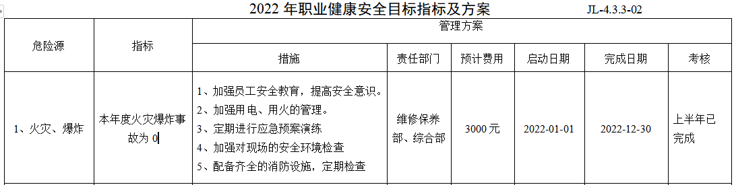  有2022年11月30日分解职业健康安全目标、指标及跟踪：目标指标达成，方案在实施中。  - 火灾爆炸事故0  - 重大伤亡事故0  - 工伤事故0  - 职业病0 | OK
危险源辨识与评价 | O 6.1.2 | 公司执行《危险源辨识及策划控制程序》，综合部根据各部门业务组织识别办公、活动过程、消防技术服务过程危险源，最后由综合部统一汇总。  提公司及本部门“危险源清单”：各作业活动、危险源、可能导致后果、类别、作业条件危险、级别及措施，采用LEC法评价，有评价结果，涉及综合部的危险源有跌伤、高处坠落、职业病、视力损伤、颈椎／腰椎病、触电、火灾／交通人身伤害等。  提供“不可接受风险清单”：综合部有２项不可接受风险，一是火灾事故；二是触电事故。  主要控制措施：执行管理方案、配备消防器材及防护用品、日常检查、加强教育、应急预案等。 | OK
合规义务 | O 6.1.3 | 公司执行《法律法规及其他要求控制程序》  提供《执行标准和法律法规清单》，识别了企业适用的法律法规和其他要求，根据变更进行更新。  其中包括：中华人民共和国职业病防治法、中华人民共和国消防法、中华人民共和国电力法、中华人民共和国道路交通安全法、山东省生产经营单位安全生产主体责任规定、安全生产事故隐患排查治理暂行规定、建筑设计防火规范、建筑消防设施的维护管理、山东省消防条例等。  已识别法律法规及其它要求的适用条款，能与危险源向对应。  综合部根据需要随时网上获取、识别更新，并通过培训、宣传、会议等形式传达给员工和相关方，各部门如有需要随时到综合部查阅。 | OK
措施的策划 | O 6.1.4 | 应对风险和机遇的措施与其对于产品和服务符合性的潜在影响相适应。  措施的策划：综合部确定应对风险和机遇的措施，实施并评价措施的有效性，公司根据危险源的风险辨识结果，分别制定出《不可接受风险清单》，清单内明确了控制措施计划，通过具体的措施进行有效控制：目标、管理方案、管理制度运行控制、应急预案、日常检查、日常培训。  制定了《合规性评价控制程序》，每年对公司适用的合规义务进行识别更新并定期评价、检查。  措施的策划，基本符合标准要求。 | OK
人员 | Q 7.1.2 | 提供《人员基本要求一览表》，从品德、资历、业绩、能力对任职各岗位人员做出规定；  与负责人交流目前人员充分、适宜； | OK
组织知识 | Q 7.1.6 | 提供并执行《文件和资料控制程序》对知识管理控制，公司确定所需的知识及管理要求；  内部来源：公司运作准则（管理手册、程序文件、各项制度、作业记录等）、管理过程控制失败和成功项目吸取的经验教训和改进的结果等；  外部来源：外来资料（如顾客反馈的信息、供应商和合作伙伴知识、竞争对手等）、法律法规、市场信  息等。  对知识的保持采取文件资料的保存和信息系统存储方式，在公司内部通过传递、交流、培训等方式获取。  为获取更多必要的知识采用工作经验总结、顾客意见的采集，行业领先者的最佳实践调查等。 | OK
能力 | QO 7.2 | 公司建立并执行《人力资源控制程序》  公司按各岗位任职资格要求,对工作人员进行任职资格评价，最终确认满足岗位能力要求情况。  抽查曹立广、曹梅岗位任职评价：从品德、资历、业绩、能力方面进行评价，得分分别为96、97分，结果合格，称职。  但未提供出滨海中心幼儿园消防作业任职人员管龙世、尹家军上岗评价合格相关证据。  提供2022年度培训计划，批准：王邦启，日期：2022年1月18日，培训计划包括GB/T19001-2016、GB/T 45001-2020标准的培训、《管理手册》、《程序文件》、合规性评价、消防社会上维修和保养技能和质量问题等；要求新员工培训随时进行；  查《培训记录》：  1）2022.1.26日：各部门主要负责人参加质量、安全管理体系标准培训，有培训老师记录，通过提问考核，考核结果：合格，对ISO 9001、ISO45001标准有了深刻的认识，培训有效。  2）2022.3.17日：各部门主要负责人培训，培训题目体系文件学习，有培训老师记录，通过提问考核，考核结果：合格，提高管理意识，培训有效。  3）2022.6.22日 各部门负责人培训合规性评价培训，记录培训详细内容，通过现场提问考核，考核结果均合格，通过此次培训，员工理解了合规性评价要求，培训有效。  4）2022.11.15日 各部门维修和保养人员培训消防设施维修和保养技能和质量问题培训，记录培训详细内容，通过现场提问考核，考核结果均合格，通过此次培训，员工对消防设施维修和保养技能流程的操作要点和服务中容易出现的质量问题掌握，培训有效。  关键岗位人员持证：  有张国强、郑如通、于胜法一级注册消防工程师证  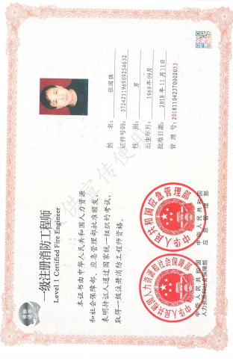  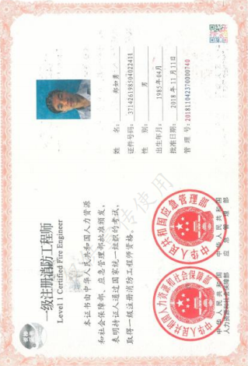  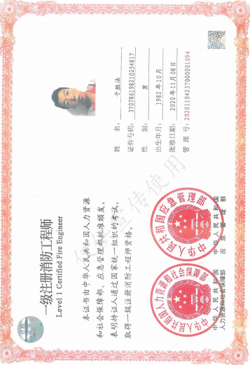  有栾羽威、孙珂消防设施操作员证书  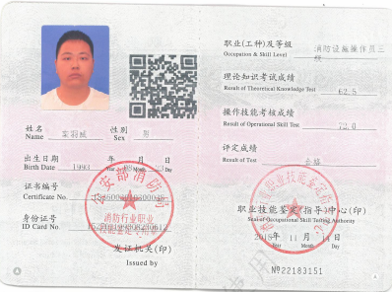  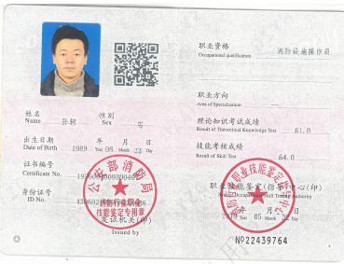 | OK  NC  OK  OK
意识 | QO 7.3 | 公司通过学习、会议、宣传等方法使在组织控制范围内的相关工作人员知晓和理解：质量、职业健康安全方针、相关的质量、职业健康安全目标；  员工为本公司管理体系有效性的贡献的意义和途径，包括改进管理绩效的益处；不符合质量和职业健康安全管理体系要求的后果。 | OK
产品和服务的要求 | Q8.2 | 建立并执行《与顾客有关的过程控制程序》，建立顾客台帐，明确名称、消防设施年度消防维护保养、联系人、电话。  公司主要通过招标会、客户的走访、熟人介绍等了解市场的需求状态，以文件、合同/协议、电话等形式确定与产品有关的要求，明确顾客对公司提供消防技术服务的各项要求，获得的信息包括：  1) 消防技术服务标准，包括法律法规的要求、公司认为必要的要求；  2) 合同意向书、订单，一般以具体的合同条款为准；  3) 顾客规定消防技术服务要求，包括有关可用性、交付和支持方面的要求及价格、交货期、服务等要求；  4) 消防技术服务预期用途所必需的要求；  5) 公司确定的附加要求。  针对合同洽谈、签订、履行过程中的问题，及时电话联系，明确各自的要求，执行合同，业务人员直接对顾客要求进行识别、确认，对于存在的问题直接提出和顾客进行交流沟通。然后组织人员评审，现场合同评审记录，经评审能满足要求后由总经理或其授权人签字并加盖公司印章，然后回传给顾客。  查有2022.9.21-2023.9.20日滨海中心幼儿园的建筑消防设施维护保养合同，包括需方名称、消防服务内容及要求、物资需求、质量与技术要求、运输、费用结算、付款方式等要求，有2022年9月19日合同评审记录表，从价格、交期保证、技术服务要求满足、物资供应满足要求进行评审，评审人王邦启、曹立广、曹梅、郑如勇，结论可以签订该合同，经总经理批准同意。  查有2022.8.31-2023.8.30日德惠凤凰都小区签订合同，包括需方名称、消防服务内容及要求、物资需求、质量与技术要求、运输、费用结算、付款方式等要求，有2022年8月20日合同评审记录表，从价格、交期保证、技术服务要求满足、物资供应满足要求进行评审，评审人王邦启、曹立广、曹梅、郑如勇，结论可以签订该合同，经总经理批准同意。  3）查有2022.4.1-2023.3.31日 青岛市颐瑞凯莱酒店签订合同，包括需方名称、消防服务内容及要求、物资需求、质量与技术要求、运输、费用结算、付款方式等要求，有2022年4月1日合同评审记录表，从价格、交期保证、技术服务要求满足、物资供应满足要求进行评审，评审人王邦启、曹立广、曹梅、郑如勇，结论可以签订该合同，经总经理批准同意。  与负责人交流及追查目前尚未发生合同更改的情况，询问对更改情况的控制明确清楚。  产品要求的评审符合标准要求。 | OK
外部提供过程、产品和服务的控制 | Q8.4 | 综合部执行《合格供方及相关方控制程序》、《采购控制程序》，确保外部提供的过程、消防技术服务符合要求。  公司根据外部供方按照要求提供过程、消防技术服务的能力，确定并实施对外部供方的评价、选择以及再评价的准则。  提供《合格供方名单》，供方8家：供方名称、地址、供应物资、联系人/电话，2022年1月18日 批准王邦启  抽山东汉谷电器有限公司、上海金一泵业有限公司、海湾安全技术有限公司、致顺消防制造有限公司，均提供供方调查评定表，对供方评价和再评价内容有背景材料、产品质量情况、设备能力及技术水平、供期、售后服务；记录每项评价记录，由王总批准列入合格供方，时间：2022年1月18日  提供上述四家采购合同，双方公司盖章生效；  抽 物资采购申请单2022年7月8日、11月8， 明确物资名称、型号或规格、数量、到货日期；批准：王邦启  有采购应急控制器、集中集控单面疏散标志灯、双面信息标志灯到货，到货日期2022年11月20日  有采购消防栓泵、配套控制柜、稳压泵、气压罐到货，到货日期2022年7月12日  有采购消防栓按钮、火灾声光警报器、手动火灾报警按钮到货，到货日期2022年8月20日  采购物资到货后通知专业技术人员进行采购产品检验，确保外部提供产品和服务满足要求。  外部提供过程、产品和服务的控制符合要求。 | OK
顾客或外部供方的财产 | Q8.5.3 | 公司建立并执行顾客财产控制程序；公司爱护在组织控制下或公司使用的顾客或外部供方的财产。  对公司使用的或构成消防技术服务一部分的顾客和外部供方财产，进行识别、验证、保护和防护。  若顾客或外部供方的财产发生丢失、损坏或发现不适用情况，公司应向顾客或外部供方报告，并保留所发生情况的成文信息。 | OK
交付后活动 | Q8.5.5 | 与部门负责人沟通了解到组织主要通过与客户签订合同的形式对交付后的活动进行规定，合同通常包括：法律法规要求，交付后不合格的处理，顾客的要求等。公司执行合同约束与消防技术服务相关的交付后活动的要求，严格执行法律法规要求，充分考虑与消防技术服务相关的潜在不良的后果，消防技术服务的性质、使用和预期寿命；满足顾客要求，重视和收集顾客反馈。  基本满足要求。 | OK
运行策划和控制  财务支出 | O 8.1 | 公司执行《环境和职业健康安全运行控制程序》、《消防作业指导书》等  综合部组织安全知识、消防知识培训，员工具备基本的职业健康安全防护意识，关键重要岗位人员持证上岗，要求全员标准、规范作业，控制高处作业并加强防护，高处工作配戴安全带、安全帽。  抽查2022年11月尹家军、曹梅、程振投保记录，提供青岛市社会保险参保证明，社保编号3703406283  部门运行控制基本符合要求。  工作区域内电脑、电器有漏电保护装置，专业电工经常对电路、电源进行检查，没有露电现象发生，工作人员使用前确认状态无异常时正常使用；发生故障／异常时联系电工人员来处理，公司人员不得随意操作以防触电。  要求全体人员上下班开车注意路况，禁止酒后驾驶、超速驾驶，车辆必须定期年检。控制工作时间，劳逸结合，按期体检、预防职业病发生。  为满足职业健康安全体系的运行，公司投入了安全资金，主要是购买消防设施、劳保防护用品费及培训等，有财务劳保用品及消防设施维护财务投入记录。 购买防护服用品投入2775元，有发票。  现场巡视办公区域，抽查２部灭火器，状态有效正常。  新冠肺炎疫情期间，为员工发医用防护口罩，办公区配备有医用消毒剂消毒。 | OK
应急准备和响应 | O 8.2 | 公司执行《应急准备和响应控制程序》，紧急情况有：火灾、触电、高处坠落、机械伤害、物体打击，提供并执行应急预案，明确应急处置要求。  配备消防器材：抽查２部灭火器，均正常完好；  2022.10.13日参加了公司组织的触电演练,提供应急演练记录 有名称、参加人员、内容及要求、过程记录、演练总结及整改意见记录，记录人曹梅，批准王邦启。  2022年10月20日进行机械伤害应急演练，提供演练记录：参加人员、内容及要求、演练过程记录，事后处理记录要求，记录人：曹梅 ，批准王邦启 日期：2022年10月20日。  2022.9.22日进行火灾应急演练，提供演练记录：参加人员、内容及要求、演练过程记录，有总结：通过本次演习，使现场的工作人员能够明确地认识到各自的职责，熟悉了应急预案的各环节和步骤，保证了火势在最短的时间里到控制，人员及时撤离，说明此应急预案是切实可行的，记录人：曹梅，批准王邦启 日期：2022年9月22日  应急准备和响应符合要求 | OK
监视、测量、分析和评价 | O 9.1.1 | 公司执行《环境和职业健康安全监测控制程序》，综合部通过月度巡查考核对各部门进行监控。  1、查 “2022年各职能部门安全指标每月完成情况统计表”，每月由曹梅对质量、职业健康安全目标完成情况进行了检测，查2022年3月、6月、11月检查结果公司及各部门目标能完成。  2、查“消防检查记录表”，每月进行检查，检查项目包括：水枪、水带、栓门、阀门和其他配件、是否有水、消防通道是否通畅等，抽查有2022年3月28日、8月31日、10月31日检查结果正常，检查人签名。  3、交流确认，公司有安全检测设备：绝缘电阻测量仪、接地电阻测量仪、漏电电流检测仪、压力表、数字温湿度计、数字微压计、数字声级计、可燃气体检测仪、数字万用表，都已校准合格。  4、现场与企业综合部主任曹梅交流了解到，日常工作关注员工身体状况，当员工身体不适请假时，及时跟踪了解其健康状况。有职业病前兆后，及时安排员工休息、调岗或改善工作环境，公司从事消防技术服务活动，员工不涉及职业病。 | OK
合规性评价 | O 9.1.2 | 公司执行《合规性评价控制程序》  查 有“职业健康安全相关法律法规合规性评价表”、“职业健康安全合规性评价报告”  根据公司的实际情况，对职业健康安全类主要的适用对应条款，进行了合规性一一评价，评价结果：符合法规要求；  合规性评价报告结论：公司各部门能够有效遵循法律法规进行作业，未发生过重大安全事故，未有其它单位和个人投诉，无职业健康安全事件发生。编制：曹梅，审批：王邦启，日期：2022.9.28日。  适用法律法规在公司得到了较好的贯彻，没有出现违反标准和法律法规的规定。 | OK
顾客满意 | Q 9.1.2 | 综合部负责收集有关顾客对公司消防技术服务满意和/或不满意的信息，下发顾客满意度调查表；  提供《客户满意度调查表》，调查包含：交付及时性、服务及时性、问题解决有效性，满意程度分为很满意、满意、基本满意、不满意。  2022年9月份，公司进行了顾客满意度调查，共发放调查表4份，收回4份，调查信息回收率100%，调查项次共12项，很满意10项，满意2项，其他为0项，满意度测算97％，达到公司制定的大于90分的顾客满意度，2022年9月26日形成顾客满意度调查情况汇总。  经交流及现场检查体系运行至今未发生投诉情况。 | OK
内部审核 | QO 9.2 | 公司执行《内部审核控制程序》，按标准规定对内部审核的策划、实施、人员安排与资质、内部审核的记录、不符合项的分析与验证，以及审核的结论等开展内部审核。  由综合部组织内部审核，一般每年至少进行一次内部审核，抽查内部审核情况：  提供2022年度内审计划，9月下旬进行内审， 批准：王邦启 2022.9.23；  查2022年内部审核计划，其内容已包括了审核目的、依据、范围、审核组，安排，内审日期：2022年9月29日~30日，编制：曹梅 批准：王邦启 2022年9月23日  内部审核实施：组长：王邦启 A 组员：曹梅 B 审核按计划进行，有首末次会议签到和会议记录。  审核计划已考虑到互查的公正性，无审核员审核本部门情况，计划内容涉及各部门，条款覆盖整个标准。  提供了《内审检查表》，其中包括总经理/管理者代表、综合部、维修保养部的审核记录，条款与策划一致，记录真实、完整。  本次内审发现1个一般不符合项，明确不符合标准条款和负责部门，开具不合格项报告：综合部1项  O 8.1，部门确认不合格，并进行原因分析和整改，有记录并对整改效果进行验证，2022年10月6日已关闭。  提供《内部审核报告》，对现场审核进行了综述，对质量和职业健康安全管理体系进行了符合性的综合评价，结论为：公司管理体系已运行一年，框架已基本成熟，管理体系在审核范围内运行时间里基本符合审核准则并得到实施，基本能遵循适用的法律法规，有效的预防职业健康安全事故的发生，杜绝重大质量、职业健康安全事故的发生。质量、职业健康安全管理体系基本符合标准要求，适宜本公司目前的发展。  报告审批 王邦启 日期：2022.9.30  公司内部审核基本有效。  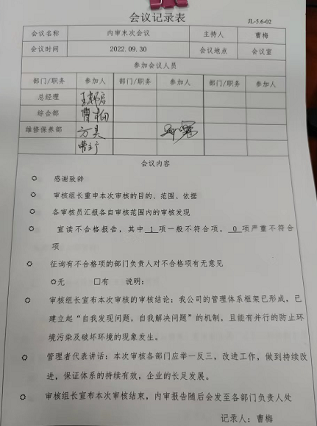  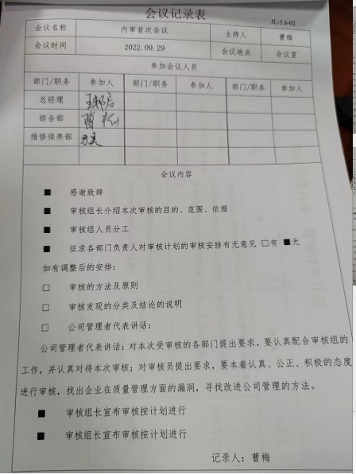 | OK
不合格/事件、纠正措施 | QQ 10.2 | 公司执行《事件、不符合调查处理控制程序》、《纠正和预防措施控制程序》，明确采取纠正措施的时机、对不合格或潜在不合格的原因进行分析、采取相应的对策措施等，所制定的纠正措施、预防措施程序中规定的要求满足标准要求。  负责人明确在运行过程中对发现的不合格会采取纠正、纠正措施以防止不合格或不符合再次发生，同时也会举一反三，采取预防措施以防止发生不合格或不符合。  公司内审时发现的1项不符合项进行了原因分析、纠正措施和验证，详见审核9.2条款记录。  公司未发生投诉不合格的情况。  不合格/事件、纠正措施基本符合要求。 | OK

说明：不符合标注N

